 | ТЕРРИТОРИАЛЬНЫЙ ОРГАН ФЕДЕРАЛЬНОЙ СЛУЖБЫ ГОСУДАРСТВЕННОЙ СТАТИСТИКИ ПО ВЛАДИМИРСКОЙ ОБЛАСТИ
11 августа 2020 г. |  | Пресс-релиз

"Беспредельная надежда и энтузиазм
- главное богатство молодежи“
Рабиндранат Тагор

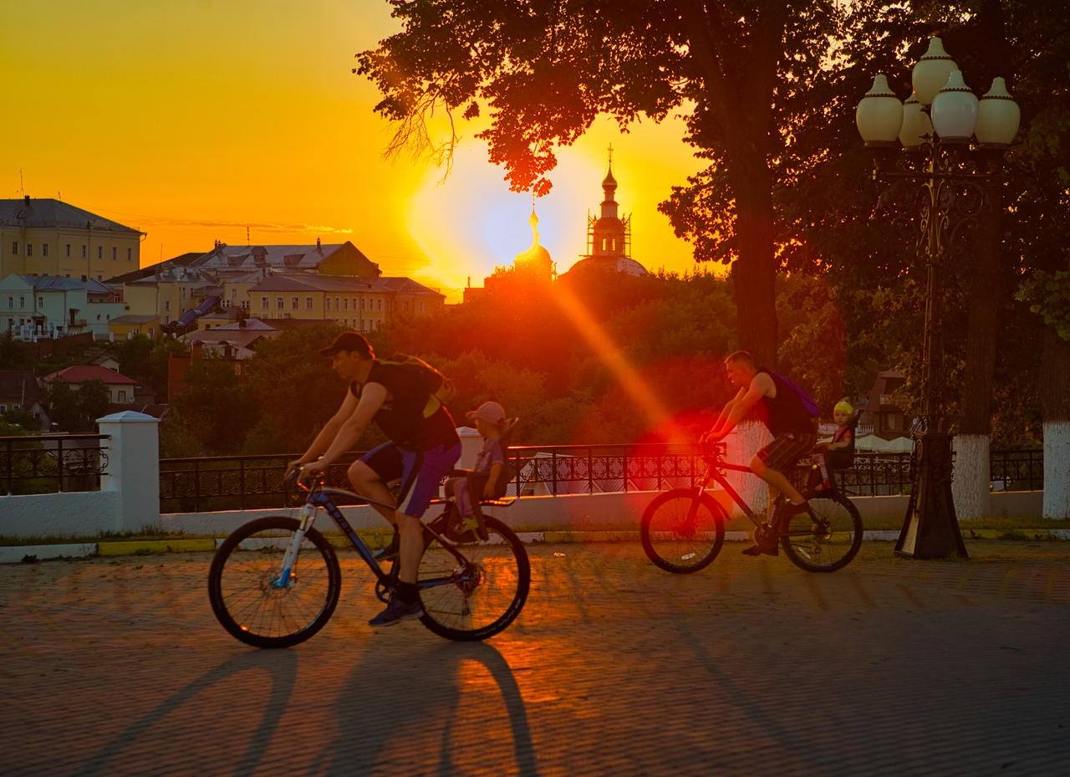
Фото: Борис Пучков
Молодость - пора становления, открытий, размаха и бесконечных горизонтов. Она сама по себе уже праздник. У кого она позади, убеждаются в этом с каждым годом все больше и больше. Но молодым до этого нет дела, они полны позитива, заняты реализацией своих целей, живут здесь и сейчас. Такая замечательная пора не может не иметь много праздников. Вот и 12 августа отмечается праздник всемирного масштаба - Международный день молодежи. Так какая она, владимирская молодежь? Вглядимся в объектив статистики.
Каждый седьмой владимирец - молодой
С точки зрения демографической статистики к молодёжи относится возрастная группа населения 16–29 лет. На начало 2020г. владимирцев в возрасте 16-29 лет было чуть более 187 тысяч, и это почти седьмая часть населения региона (13,8%). Из них самую большую группу молодежи (почти 42%) представляют юноши и девушки 25-29 лет, а самую малочисленную - 16- 20 лет (33%).
Перелистав назад страницы статистической книги времени, увидим, что, например, в начале 2012 года молодых было больше - каждый пятый житель области. Доля населения 16-29 лет превышала тогда 277 тыс. человек, (19,4%).
«Не стыдно не знать, стыдно не учиться»
Аттестат об основном общем образовании в 2019 году получили около 13 тысяч выпускников школ (на 2 тыс. больше, чем в 2015 году), о среднем (полном) общем – 5,6 тысячи выпускников (на 290 человек больше).
В последнее время растет интерес к среднему профессиональному образованию. Если в 2015г. выпуск специалистов среднего звена был на уровне 4,1 тысячи, то в 2019г - 4,7 тыс. человек.
Среди выпускников колледжей и училищ самыми многочисленными являются специалисты в сфере здравоохранения, гуманитарных наук, экономики и управления, образования и педагогики.
По сравнению с 2015г. произошло снижение выпуска специалистов среднего звена по специальностям «воспроизводство и переработка лесных ресурсов», «экономика и управление», «металлургия, машиностроение и металлообработка». В то же время зафиксирован рост выпускников по специальностям здравоохранения, архитектуры и строительства, сферы обслуживания, сельского и рыбного хозяйства.
Высшее образование - в приоритете
В настоящее время во Владимирской области работают 9 организаций высшего образования (3 самостоятельных и 6 филиалов). Из них 7 ВУЗов - государственных и 2 частных. В государственных ВУЗах на начало сентября 2019 года обучались 26 тыс. студентов, из них половина обучалась заочно, 43% – предпочли очную форму обучения и 7% – очно-заочную (вечернюю) форму обучения.
Обучение в частных ВУЗах выбрали 422 студента, среди них очно обучались только 66 человек, большая часть (84 %) учились заочно.
Две трети студентов обучались с полным возмещением затрат (платно) и только одна треть обучалась за счет федерального бюджета.
По сравнению с 2015 годом число принятых в ВУЗы снизилось на 700 человек. На обучение по программам бакалавриата, магистратуры и специалитета в 2019 году поступили 8 тысяч студентов. Выпущено специалистов, бакалавров и магистров – 6,5 тысячи, это на 1,3 тыс. меньше чем в 2015 году.
Происходит снижение числа выпускников почти по всем группам специальностей. Исключение - специальности сферы обслуживания (сервис, туризм, торговое дело, гостиничное дело), где число выпускников, например, по сравнению с 2015 г., увеличилось в 3 раза (277 человек) и «образование и педагогика» рост в 1,3 раза (выпущено 874 специалиста).
Самыми многочисленными являются выпуски специалистов в области экономики и управления, гуманитарных наук, образования и педагогики.
«Кто смолоду трудится, тот на все годится»
В 2019г. трудовой деятельностью в регионе было охвачено 124,7 тысячи молодых людей в возрасте 15-29 лет (в 2018г.- 130,3 тысячи) Показатель экономической активности 61% (62%), уровень занятости – свыше 58% (57%), уровень безработицы – 5,3% (7,2%).
Для сравнения приведем эти же показатели за 2012г. Тогда трудовой деятельностью в регионе было охвачено 176,6 тысячи молодых людей (15-29 лет). Показатель экономической активности составлял более 65%, уровень занятости – 61%, уровень безработицы – 6,3%.
Осторожность - на первое место
Медицина год от года становится всё совершеннее. Статистика констатирует снижение смертности в возрасте 15-29 лет (2015г. – 448 человек, 2016г.- 367, 2017г.- 300 человек, 2018г.- 270).
В 2019 году число умерших среди молодого поколения составило 226 человек, что соответствует 1,1% от всего умершего населения. Но по-прежнему смертность молодых мужчин более чем в три раза превышает смертность женщин соответствующего возраста.
В 2019 году умерло 174 мужчины в возрасте 15-29 лет, или 1,7%. Основной причиной смерти молодежи (свыше 56% умерших в возрасте 15-29 лет) являются несчастные случаи, отравления и травмы.
В структуре внешних причин смерти основную долю составляют транспортные травмы и самоубийства (соответственно 38% и 17% от всех умерших от неестественных причин в возрасте 15-29 лет). Как видим, к совершенному обладанию инстинктом самосохранения молодежи, к сожалению, далеко.
У переписи самый подробный ответ
Уже совсем скоро в апреле 2021 года при очередной переписи населения будет собран обновленный информационный ресурс о населении страны и молодежи, в частности. А пока посмотрим, какой была молодая владимирская семья на исходе первого десятилетия XXI века (супруги моложе 35 лет).
В 2010г в регионе проживало 292 тысячи супружеских пар, среди них молодые пары составляли 18% (53,5 тысячи пар).
Большинство молодых семей (более 78%, почти 42 тыс. пар) имели детей моложе 18 лет. Одного ребенка имели 70% молодых пар, двух детей - 27% , трех и более - около 3% молодых пар. Интересно заметить, что у 8 пар этого возраста дети старше 18 лет.
Перепись дала картину и по неполным семьям, где дети проживали с одним из родителей. Доля мам до 35 лет от общего числа одиноких мам составляла – 57%, а пап - 48%.
Среди молодых одиноких матерей (до 35 лет) 83% имели 1 ребенка, 15% - 2, 1,7% - 3 детей. Среди отцов-одиночек 91% имели 1 ребенка, 9% - 2 детей, 0,6% - 3 детей. Многодетных мам, воспитывающих 4 –х и более детей, во Владимирской области оказалось 115 человек, а пап - только трое.
Согласимся, во всех смыслах любопытная информация. Как изменился семейный ландшафт региона, пока можно только догадываться. Ни один иной источник или ресурс, кроме переписи, такой подробной семейной статистикой не обладает. Насколько он будет реалистичен, зависит от нас, нашей активности и достоверности сообщаемых сведений.
Солдатова Наталья Михайловна,
специалист Владимирстата по взаимодействию со СМИтел. +7(4922) 773041, 773042 доб. 0402,
моб. +7 9307408865 mailto: P33_nsoldatova@gks.ruhttps://vladimirstat.gks.ru
Владимирстат в социальных сетях:https://www.facebook.com/profile.php?id=100032943192933https://vk.com/public176417789
https://ok.ru/profile/592707677206https://www.instagram.com/vladimirstat33/?hl=ru
__________________________________________________________________________________________________________
При использовании материалов Территориального органа Федеральной службы государственной статистики по Владимирской области в официальных, учебных или научных документах, а также в средствах массовой информации ссылка на источник обязательна

